3-2-2022

Paso por parámetros

Ejercicio: 3

Materia: Seminario de estructura de datos 1

Sección: D13.

Código: 216584703

Carrera: Ingeniería en computación.

Nombre alumno: Padilla Pérez Jorge Daray

Nombre profesor: Julio Esteban Valdes Lopez



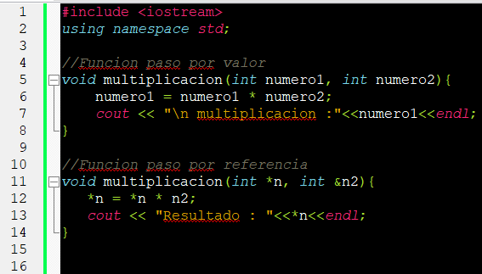

Aquí se muestra las 2 funciones una por paso de valor y otro por referencia.

Aquí se muestra el menú que no tiene ciencia.

aquí se muestra el menú en la consola.

Aquí se puede apreciar que funciona correctamente ya que no tiene complejidad el programa realizado.

**Código fuente**

#include <iostream>

using namespace std;

//Funcion paso por valor

void multiplicacion(int numero1, int numero2){

numero1 = numero1 * numero2;

cout << "\n multiplicacion :"<<numero1<<endl;

}

//Funcion paso por referencia

void multiplicacion(int *n, int &n2){

*n = *n * n2;

cout << "Resultado : "<<*n<<endl;

}

int main(){

int opcion, numero1, numero2;

while(opcion!=5){

cout<<"\n Que opcion deseas, \n5-Salir \n1-multiplicacion por valor \n2-multiplicacion por referencia \nOpcion: "<<endl;

cin>>opcion;

switch(opcion){

case 1: system("cls");

cout<<"Inserta el primer numero a multiplicar:"<<endl;cin>>numero1;

cout<<"Inserta el segundo numero a multiplicar:"<<endl;cin>>numero2;

multiplicacion(numero1,numero2);

break;

case 2: system("cls");

cout<<"Inserta el primer numero a multiplicar:"<<endl;cin>>numero1;

cout<<"Inserta el segundo numero a multiplicar:"<<endl;cin>>numero2;

multiplicacion(numero1,numero2);

break;

case 5: break;

default: printf("Esa opcion no existe...\n");

}

}

return 0;

}